ІВАНО-ФРАНКІВСЬКИЙ НАЦІОНАЛЬНИЙ ТЕХНІЧНИЙ
УНІВЕРСИТЕТ НАФТИ І ГАЗУ
Кафедра комп’ютерних систем і мереж
ЛАБОРАТОРНА РОБОТА № 2
з дисципліни «Основи штучного інтелекту»
Тема: «Регресійні моделі та лінійна класифікація»
Виконав:
ст. гр. КІм-25-1
Пагута В.О.
Перевірив:
Копей В. Б.
м. Івано-Франківськ
2026

Мета роботи
Мета роботи — ознайомитися з методами лінійної регресії та логістичної регресії, опанувати побудову, навчання й оцінювання моделей машинного навчання засобами Python і бібліотеки scikit-learn; виконати індивідуальні завдання для варіанта № 9.

Завдання
Відповідно до завдання в системі LMS необхідно розглянути приклади № 1, № 2 і № 13 методичних вказівок, а також розв’язати задачі № 1 і № 5 за індивідуальним варіантом.

Вихідні дані
Варіант | a | b | c | d
№ 9 | 1 | 2 | 0 | 3

Програмні засоби
Використано Python 3.11, Jupyter Notebook, NumPy 2.4.6, pandas 3.0.6, scikit-learn 1.9.1 і Matplotlib. Обчислення проводилися у Notebook OShI_Lab02_Variant09.ipynb, графіки збережено окремими PNG-файлами.

Короткі теоретичні відомості
Лінійна регресія описує числову цільову змінну як лінійну комбінацію ознак. Для однієї ознаки модель має вигляд ŷ = kx + b, а для двох — ŷ = k₀x₀ + k₁x₁ + b. Параметри оцінюються за навчальними даними методом найменших квадратів.
Коефіцієнт детермінації R² характеризує частку варіації цільової змінної, яку пояснює регресійна модель. Значення, ближче до 1, означає кращу відповідність спостереженням. У цій роботі R² для регресійних прикладів визначається на тих самих даних, на яких навчалася модель.
Логістична регресія застосовується для бінарної класифікації. На основі лінійної функції ознак вона визначає ймовірність належності об’єкта до класу 1; границею рішень є множина точок, де лінійна функція дорівнює нулю.
Для оцінювання класифікації використовують Accuracy (частка правильних відповідей), Precision (точність позитивних прогнозів), Recall (повнота позитивного класу) та F1-score (гармонійне середнє Precision і Recall). Матриця помилок відображає кількості правильних і помилкових прогнозів для кожного класу.

Хід роботи

Приклад № 1 — одновимірна лінійна регресія
Для десяти пар значень x та y з методичних вказівок створено модель LinearRegression. Після навчання отримано параметри регресійної прямої та розраховано R². Емпіричні точки й побудовану пряму наведено на рисунку 1.
model1 = LinearRegression().fit(x1, y1)
print(model1.coef_[0], model1.intercept_)
print(model1.score(x1, y1))

Показник | Значення
Коефіцієнт нахилу k | 1,020833
Вільний член b | 0,695833
R² | 0,896431

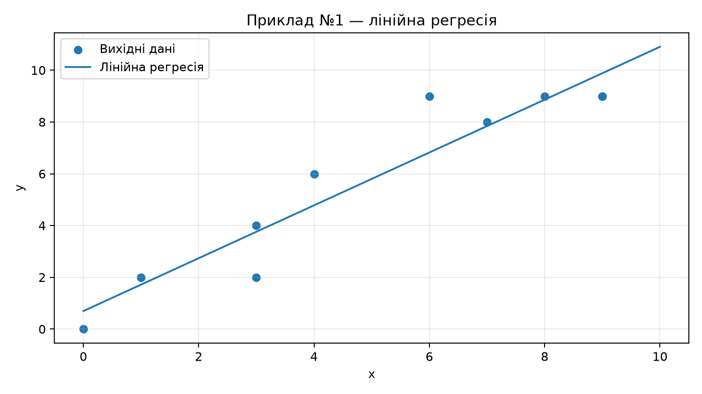
Рисунок 1 — Результат побудови одновимірної лінійної регресії
Отримана регресійна пряма ŷ = 1,020833x + 0,695833 досить добре описує навчальні дані: R² ≈ 0,8964. Водночас окремі точки відхиляються від прямої, що свідчить про наявність варіації спостережень.

Приклад № 2 — регресія за двома ознаками
На основі дев’яти тривимірних спостережень побудовано лінійну модель із двома незалежними змінними x₀ та x₁. Після навчання обчислено коефіцієнти площини і значення R².
model2 = LinearRegression().fit(x2, y2)
coefficients = model2.coef_
intercept = model2.intercept_

Показник | Значення
Коефіцієнт при x₀ | 1,833333
Коефіцієнт при x₁ | 1,833333
Вільний член | −1,111111
R² | 0,743852

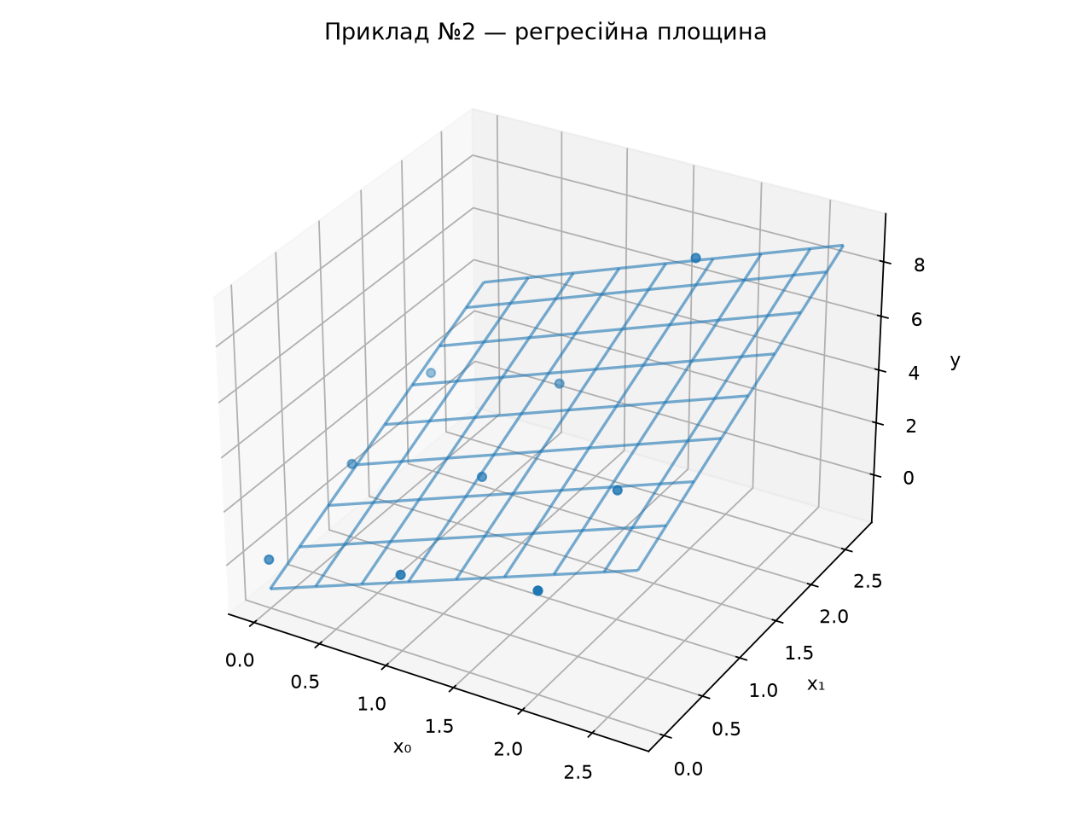
Рисунок 2 — Двовимірна регресійна площина та навчальні точки
Побудована модель має вигляд ŷ = 1,833333x₀ + 1,833333x₁ − 1,111111. Значення R² ≈ 0,7439 означає, що лінійна площина відображає загальну тенденцію даних, однак не повністю описує їхню змінність.

Приклад № 13 — бінарна лінійна класифікація
Для двох ознак і двох класів (0 та 1) сформовано навчальну вибірку з 20 точок. На першому етапі створено матрицю діаграм розсіювання, що показує розподіл спостережень у просторі ознак. На другому — навчено логістичну регресію та отримано рівняння роздільної прямої.
model13 = LogisticRegression(C=100, max_iter=2000)
model13.fit(x13, y13)
predicted_class = model13.predict([[5.0, 10.0]])

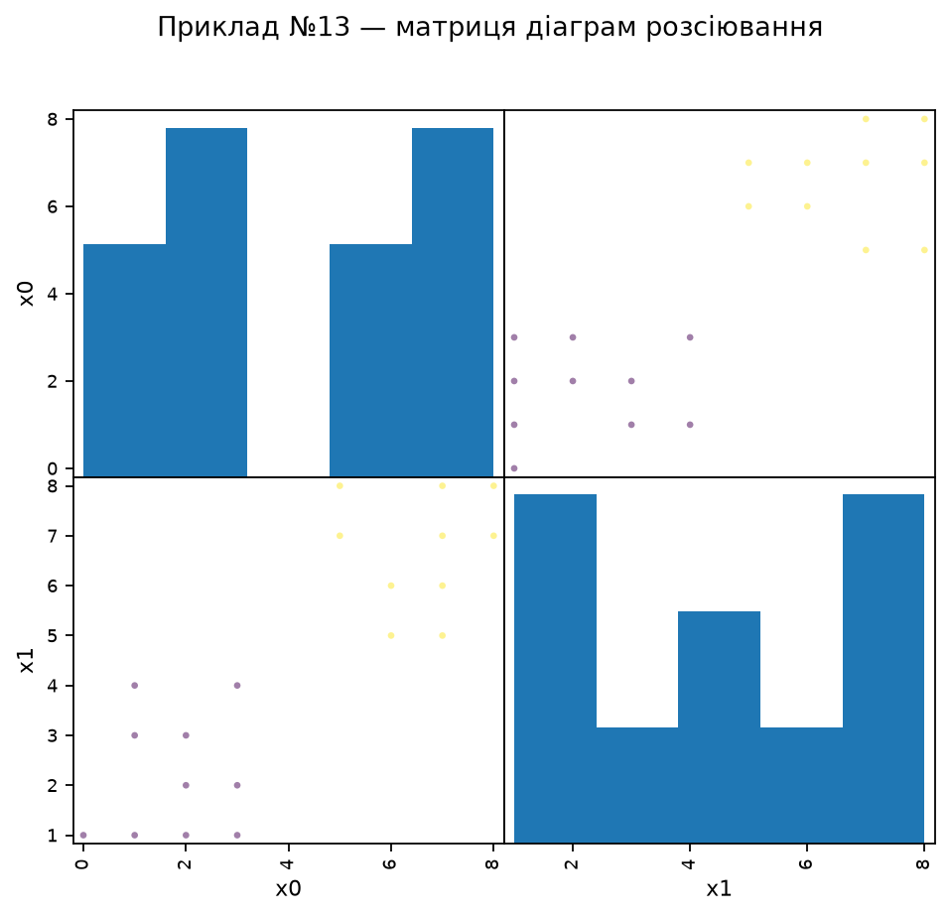
Рисунок 3 — Матриця діаграм розсіювання ознак для двох класів
За діаграмами розсіювання видно, що об’єкти класів 0 і 1 займають переважно різні області простору ознак. Це дозволяє застосувати лінійну границю для розділення класів.

Приклад № 13 — результати класифікації
Показник | Значення
Коефіцієнт при x₀ | 2,689624
Коефіцієнт при x₁ | 1,765113
Вільний член | −19,767539
Прогноз для (5; 10) | Клас 1

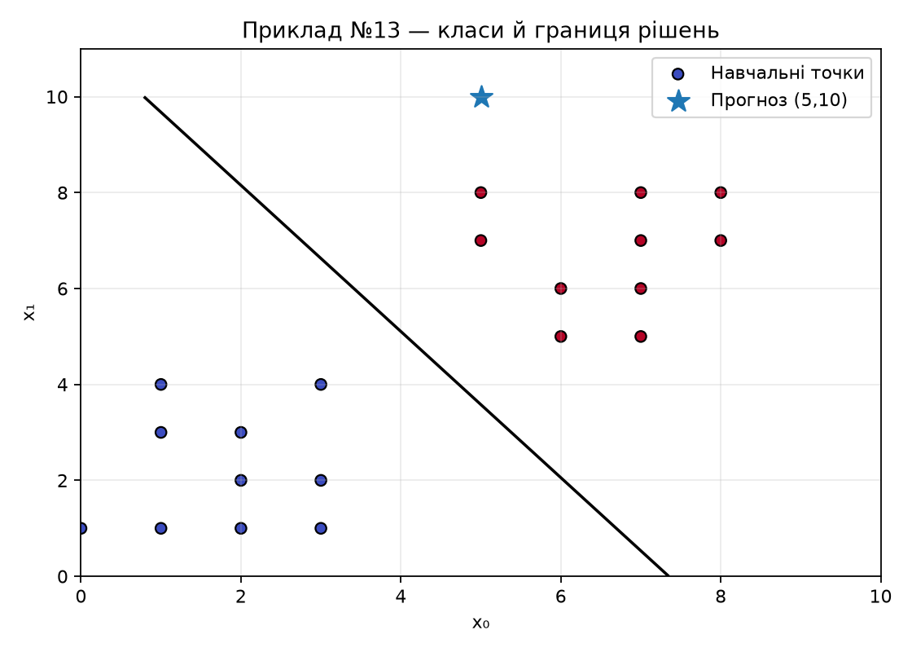
Рисунок 4 — Навчальні точки, роздільна пряма і прогнозована точка
Функція рішень має вигляд f(x₀, x₁) = 2,689624x₀ + 1,765113x₁ − 19,767539. Границя між класами визначається рівнянням f(x₀, x₁) = 0. Для точки (5; 10) функція рішень додатна, тому модель прогнозує клас 1.

Індивідуальні завдання (варіант № 9)

Задача № 1 — лінійна регресія із випадковим шумом
За умовою створено 20 значень x від 0 до 19, а вихідні дані згенеровано за формулою y = ax + b + ε, де ε має нормальний розподіл з нульовим математичним сподіванням і стандартним відхиленням 1 + c. Для варіанта 9: a = 1, b = 2, c = 0, отже y = x + 2 + ε, де σ = 1.
rng = np.random.default_rng(9)
x = np.arange(0, 20).reshape(-1, 1)
y = x.ravel() + 2 + rng.normal(0, 1, 20)
model = LinearRegression().fit(x, y)

Показник | Отримане значення
Коефіцієнт нахилу | 1,060440
Вільний член | 1,591347
R² | 0,971551
Прогноз у точці x = 10,5 | 12,725967

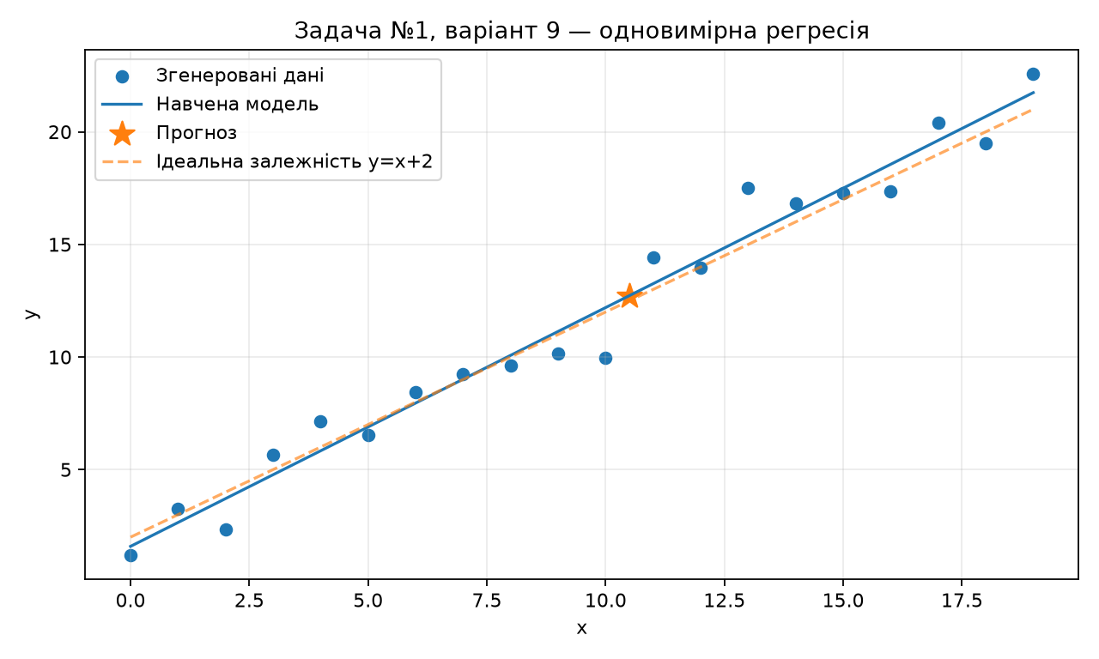
Рисунок 5 — Дані з шумом, навчена пряма, ідеальна залежність і прогноз
Відновлене рівняння має вигляд ŷ = 1,060440x + 1,591347. Воно близьке до заданої залежності y = x + 2. Значення R² ≈ 0,9716 свідчить про високу відповідність моделі згенерованим даним.

Задача № 5 — класифікація точок на площині
Згенеровано 25 точок на сітці 5 × 5. Для кожної точки обчислено z = ax₀ + bx₁ + c + ε та визначено клас за правилом y = 1, якщо z більше середнього значення z для всієї вибірки, і y = 0 в іншому випадку. Для варіанта № 9: z = x₀ + 2x₁ + ε, σ = 1 + d = 4.
Значення випадкового шуму отримано генератором з фіксованим seed = 9. Сформовано 14 точок класу 0 і 11 точок класу 1. Вибірку розділено на навчальну (17 точок) та тестову (8 точок) з використанням stratify.
X_train, X_test, y_train, y_test = train_test_split(
X, y, test_size=0.32, random_state=9, stratify=y)
model = LogisticRegression(C=100, max_iter=2000)
model.fit(X_train, y_train)

Показник | Значення
Коефіцієнт при x₀ | 2,087559
Коефіцієнт при x₁ | 1,675949
Вільний член | −9,331757
Прогноз для (2,5; 2,5) | Клас 1

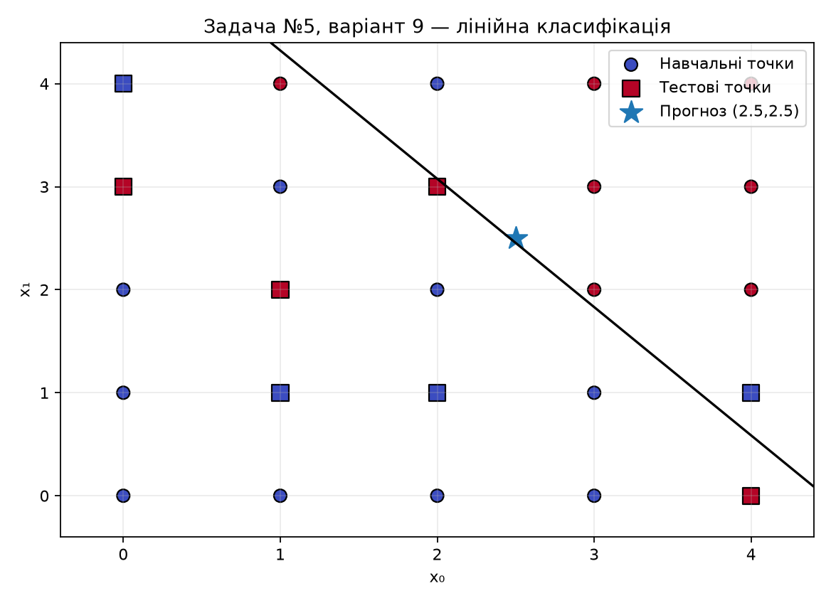
Рисунок 6 — Навчальні й тестові точки та лінійна границя рішень

Оцінювання якості класифікатора задачі № 5
Після навчання класифікатора виконано прогнозування лише для восьми тестових точок. Метрики отримано на незалежній від навчання частині вибірки.
Метрика | Значення
Accuracy | 0,3750 (37,5%)
Precision (клас 1) | 0,0000
Recall (клас 1) | 0,0000
F1-score (клас 1) | 0,0000

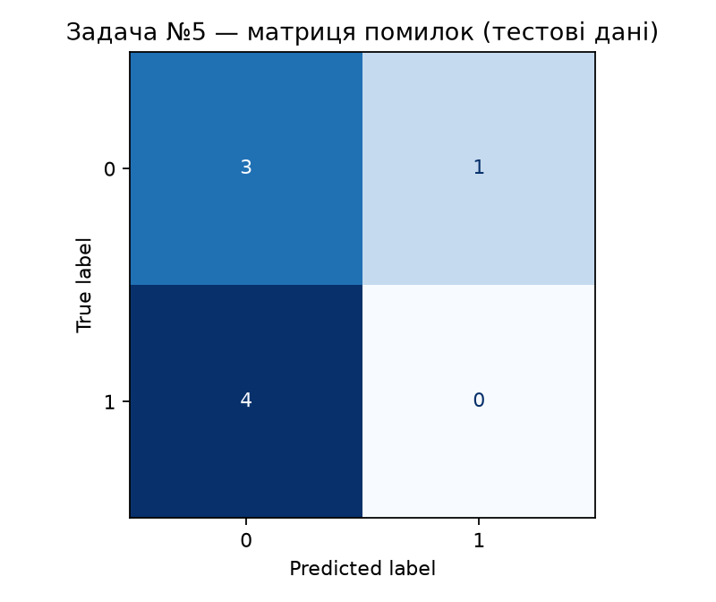
Рисунок 7 — Матриця помилок класифікації на тестовій вибірці

Матриця помилок (рядки — істинний клас, стовпці — передбачений) дорівнює [[3, 1], [4, 0]]. Отже, правильно розпізнано 3 об’єкти класу 0, один об’єкт класу 0 помилково віднесено до класу 1, а всі 4 об’єкти класу 1 помилково визначено як клас 0. Саме тому Precision, Recall та F1-score для позитивного класу дорівнюють нулю.
Результат Accuracy = 37,5% не свідчить про якісну класифікацію. Причинами низьких показників можуть бути мала кількість тестових об’єктів (усього 8) і сильний випадковий шум (σ = 4), який порушує лінійне розділення класів. Значення фіксовані завдяки seed = 9; змінювати розбиття для штучного покращення показників у звіті не здійснювалося.

Висновок
Під час лабораторної роботи досліджено методи регресійного аналізу й бінарної класифікації та реалізовано відповідні моделі мовою Python із використанням бібліотеки scikit-learn.
• У прикладі № 1 побудовано модель одновимірної лінійної регресії (R² = 0,896431).
• У прикладі № 2 побудовано регресійну площину для двох ознак (R² = 0,743852).
• У прикладі № 13 досліджено логістичну регресію; точка (5; 10) віднесена до класу 1.
• У задачі № 1 для варіанта 9 отримано R² = 0,971551 та прогноз ŷ(10,5) = 12,725967.
• У задачі № 5 побудовано лінійний класифікатор для 25 точок; тестова Accuracy становить 37,5%, а показники позитивного класу вказують на помилки класифікації.
Таким чином, регресійні моделі добре відобразили числові залежності, а експеримент із класифікацією продемонстрував залежність якості прогнозування від шуму, кількості спостережень і поділу на навчальну та тестову вибірки. У процесі роботи набуті навички підготовки даних, навчання моделей, розрахунку метрик та графічного подання результатів.

